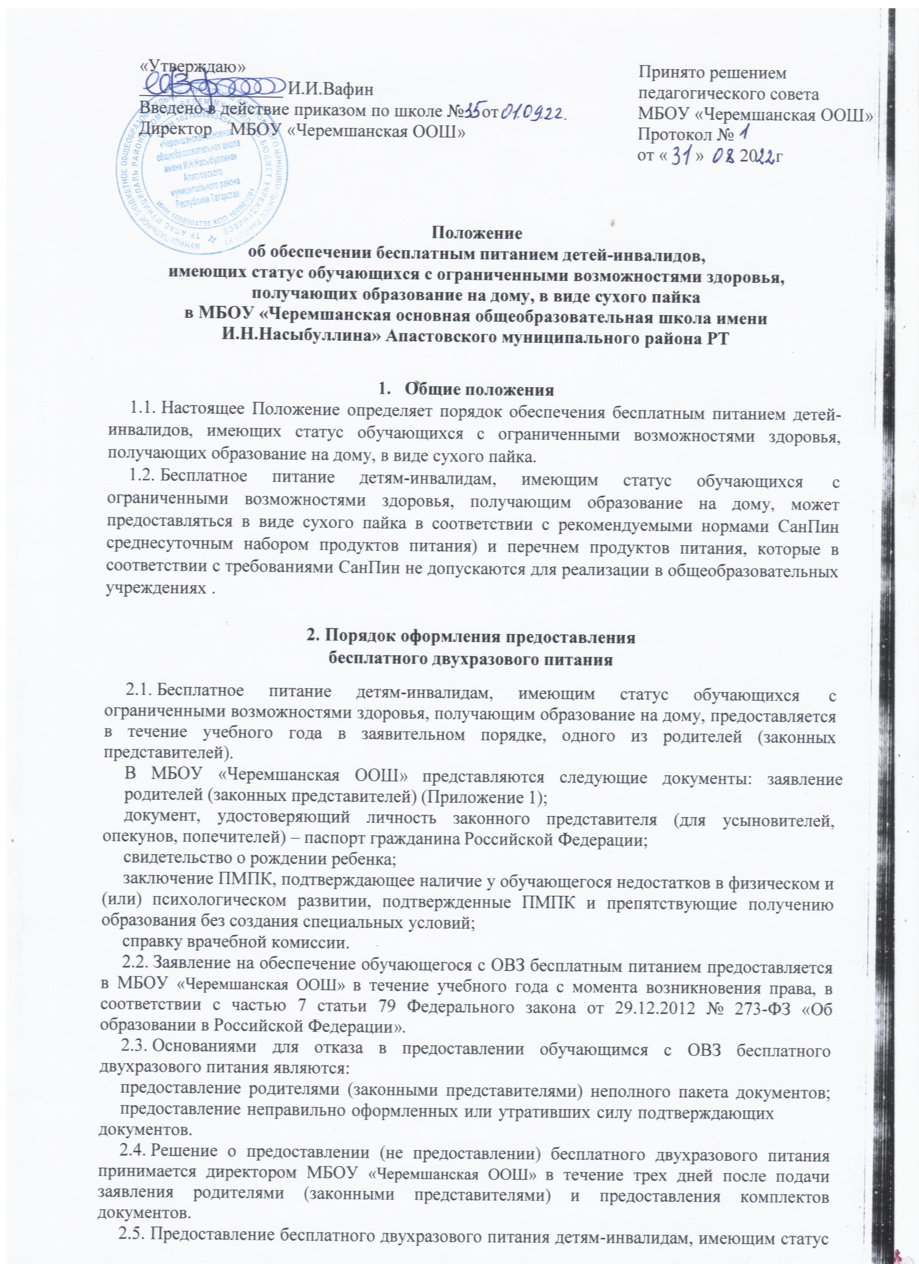

обучающихся с ограниченными возможностями здоровья, получающим образование на дому, в виде сухого пайка осуществляется только в дни проведения учебных занятий до конца учебного года, но не более чем на срок действия справки врачебной комиссии и заключения ПМПК.
  - В случае отказа родителей (законных представителей) от бесплатного двухразового питания детей-инвалидов, имеющих статус обучающихся с ограниченными возможностями здоровья, получающих образование на дому, в виде сухого пайка, родители (законные представители) предоставляют заявление на имя директора МБОУ «Черемшанская ООШ» (Приложение 2).
- Деятельность по организации бесплатного
двухразового питания для детей-инвалидов, имеющих статус обучающихся с ограниченными возможностями здоровья, получающих образование на дому, в виде сухого пайка

  - Директор утверждает приказом списки учащихся, имеющих право на получение бесплатного двухразового питания в виде сухого пайка, назначает ответственных лиц за организацию питания.
  - Ответственные лица за организацию питания, назначенные приказом директора:
-обеспечивают информирование родителей (законных представителей) о порядке и условиях предоставления бесплатного двухразового питания детям-инвалидам, имеющим статус обучающихся с ограниченными возможностями здоровья, получающим образование на дому, в виде сухого пайка;
    - принимают документы, указанные в пункте 2.1. настоящего Положения;
    - формируют пакет документов и обеспечивают их хранение;
    - обеспечивают организацию бесплатного двухразового питания учащимся в соответствии с настоящим Положением;
    - осуществляют учет предоставления бесплатного двухразового питания детям- инвалидам, имеющим статус обучающихся с ограниченными возможностями здоровья, получающим образование на дому, в виде сухого пайка;
  - Состав сухого пайка определяется поставщиками (организациями питания).
  - Учет количества дней питания осуществляется строго по факту присутствия детей- инвалидов, имеющих статус обучающихся с ограниченными возможностями здоровья, получающих образование на дому на учебных занятиях.
  - Сухой паек выдается ответственным за питание в 1 раз в месяц родителям (законным представителям). Родители (законные представители), предъявляют документ удостоверяю- щий личность и получают сухой паек по накладной, удостоверяя факт получения сухого пайка личной подписью.
  - После получение сухих пайков обучающимися с ОВЗ, получающими образование на дому» ответственный за питание сдает в бухгалтерию товарную накладную выдачи сухих пайков.
  - В случае неявки в день получения сухого пайка родители (законные представители) уведомляют школу о причинах неявки и получают сухой паек в течение следующего дня.
  - Родители (законные представители) незамедлительно уведомляют в письменном виде директора школы, если дети-инвалиды, имеющие статус обучающихся с ограниченными возможностями здоровья, получающим образование на дому, в течение учебного года временно по причине болезни, лечения в организациях здравоохранения, реабилитационных мероприятий в учреждениях санаторного типа системы здравоохранения или социального обслуживания не может осуществлять получение образования.
  - Возобновление предоставления бесплатного двухразового питания детям-инвалидам, имеющим статус обучающихся с ограниченными возможностями здоровья, получающим образование на дому, в виде сухого пайка осуществляется со следующего дня после предоставления родителями (законными представителями) справки о выздоровлении или иного документа, подтверждающего уважительную причину и сроки его отсутствия.

Приложение 1.

Директору МБОУ «Черемшанская ООШ»

Гр.
(Ф.И.О. родителя (законного представителя))

Зарегистрированного (ой) по адресу:

Телефон:

ЗАЯВЛЕНИЕ

Прошу предоставить бесплатное двухразовое питание моей (му) сыну / дочери

(Ф.И.О. обучающегося)
«_ » года рождения, обучающе в классе индивидуально
по адаптированной основной общеобразовательной программе общего
образования для детей с умственной отсталостью (интеллектуальными нарушениями), вариант
в виде сухого пайка на период с 20 г. по 20 г.
С Порядком организации питания обучающегося с ОВЗ на бесплатной основе ознакомлен (ознакомлена) .
Обязуюсь незамедлительно со дня наступления случая, влекущего прекращение предоставления бесплатного двухразового питания (утраты права на получения бесплатного питания), письменно сообщить в МБОУ о таких обстоятельствах. Несу полную ответственность за подлинность и достоверность сведений, изложенных в настоящем заявлении.

Основание:
заключение ПМПК от « » 20 _ г. (копия прилагается)

/ | «_ » 20 _ г.
(Ф.И.О. заявителя) | (подпись заявителя)

Приложение 2.
Директору МБОУ «Черемшанская ООШ»

Гр.
(Ф.И.О. родителя (законного представителя))

Зарегистрированного (ой) по адресу:

Телефон:

ЗАЯВЛЕНИЕ

Прошу предоставить бесплатное двухразовое питание моей (му) сыну / дочери

(Ф.И.О. обучающегося)
«_ » года рождения, обучающе в классе индивидуально
по адаптированной основной общеобразовательной программе общего
образования для детей с задержкой психического развития в условиях школьной столовой в дни посещения МБОУ на период с 20 г. по 20 г.
С Порядком организации питания обучающегося с ОВЗ на бесплатной основе ознакомлен (ознакомлена) .
Обязуюсь незамедлительно со дня наступления случая, влекущего прекращение предоставления бесплатного двухразового питания (утраты права на получения бесплатного питания), письменно сообщить в МБОУ о таких обстоятельствах. Несу полную ответственность за подлинность и достоверность сведений, изложенных в настоящем заявлении.
От обеспечения сухим пайком и компенсации в денежном эквиваленте отказываюсь.

Основание:
заключение ПМПК от « » 20 _ г. (копия прилагается)

/ | «_ » 20 _ г.
(Ф.И.О. заявителя) | (подпись заявителя)

